Logging模块

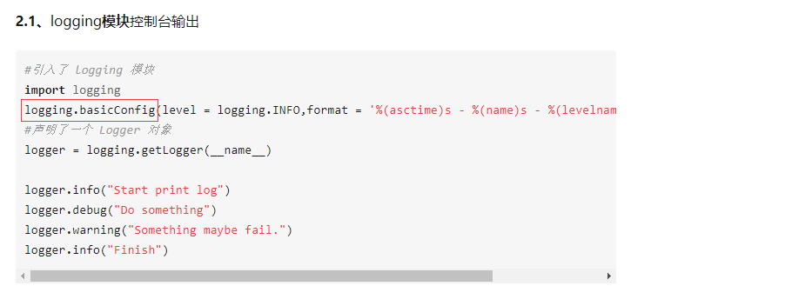

1. basicConfig方法为logging模块全局配置，参数如下：

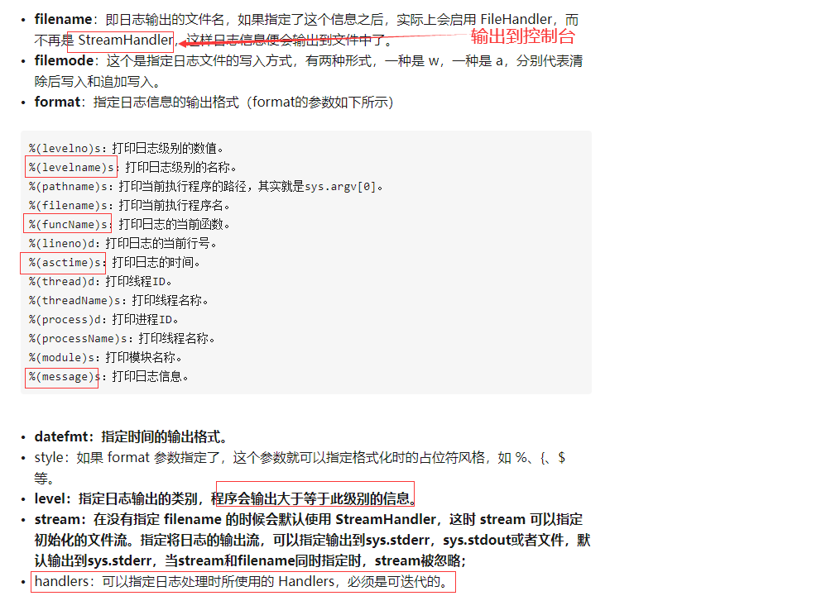

Level级别：

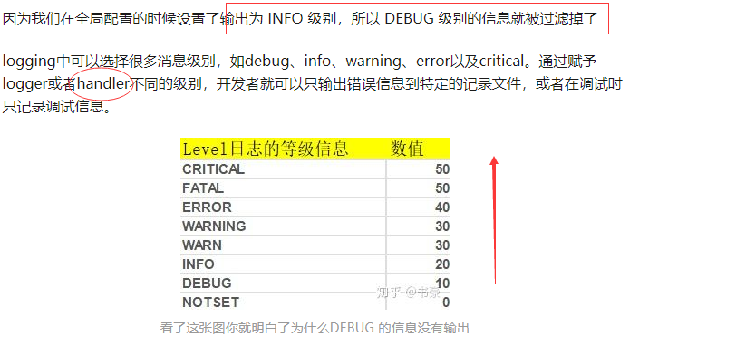

使用不同的handler，可以控制日志的输出级别和不同的地方

Filehandler则是控制日志输出到文件

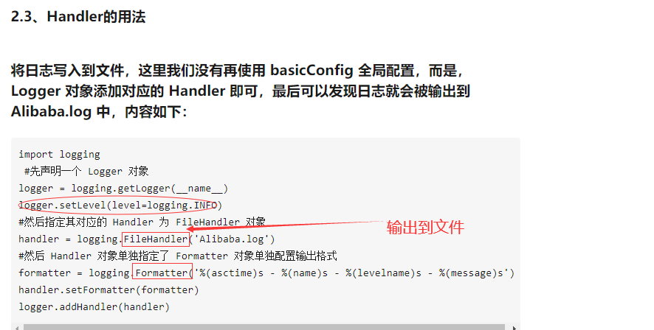

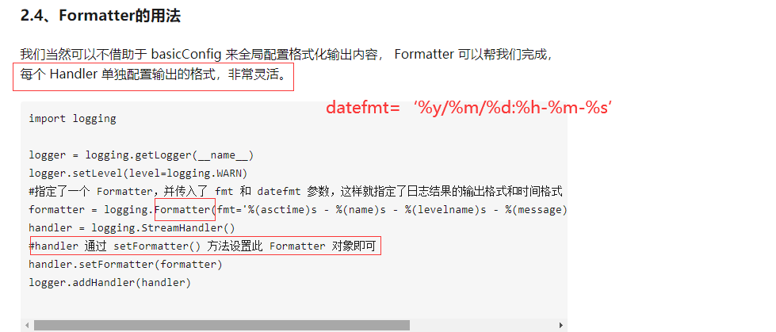

Logging模块中所有的handler

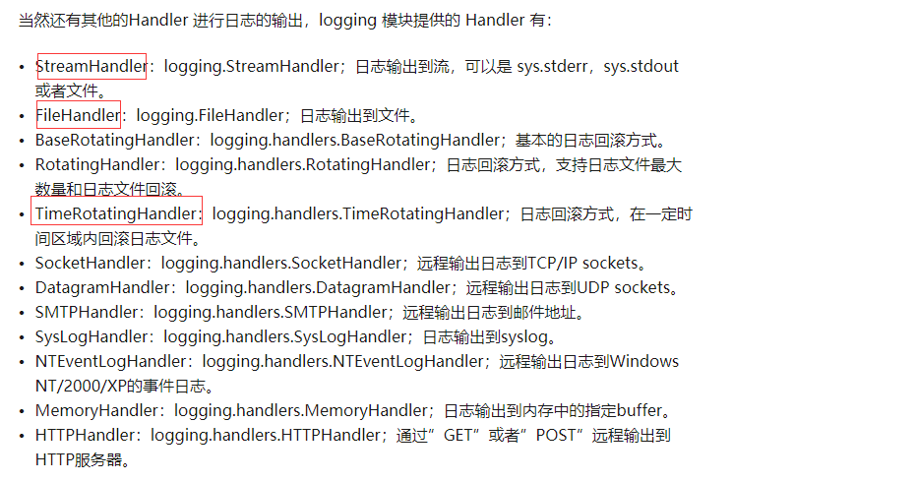

捕获Traceback:logger.error 或者 logger.exception

